

**ZAMIERZENIA DYD.- WYCH.**

STARSZAKI



**I.- WITAMY NOWY ROK**

-zapoznanie i utrwalenie nazw i kolejności miesięcy

-rozwijanie zainteresowań zjawiskami kulturowymi

- wyrabianie orientacji przesztrzennej

- rozwijanie inwencji twórczej

- zdobywanie wiedzy na temat odmierzania czasu



**II.- W KARNAWALE SAME BALE**

-zapoznanie z obrazem graficznym głoski ”b” – literą B, b

- poznanie zwyczajów i tradycji karnawałowych

- pozanie cyfry 8- utrwalenie poznanych cyfr i znaków

-kształtowanie sprawności manualnych, dokładności



**III.- MOJA BABCIA I MÓJ DZIADEK**

- poznanie zapisu graficznego głoski „ n’ – litery N,n

-budzenie szacunku do osób starszych

- zachęcanie do wypowiedzi wielozdaniowych

-kształcenie umiejętności współdziałania w zespole

-rozwijanie wrażliwosci muzycznej

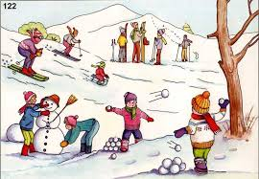

**IV.- ZIMOWE ZABAWY**

- wzbogacenie wiedzy dzieci na temat zabaw zimowych

-doskonalenie koordynacji wzrokowo- ruchowej

- utrwalenie nazw części ciała

-wyrabianie szybkiej reakcji na sygnały nauczyciela

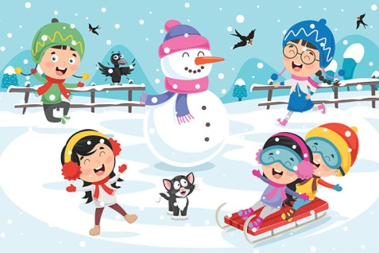 **V.- DZIECI LUBIĄ ZIMĘ**

-wzbogacenie wiadomości na temat właściwopści śniegu

-stwarzanie sytuacji pozwalających na poznawanie rzeczywistości przyrodniczej

-doskonalenie umiejętności układania zdań

-doskonalenie percepcji wzrokowej

- zwracanie uwagi na bezpieczeństwo podczas zabaw zimowych